**Общая информация**

**о дошкольной образовательной организации**

Муниципальное казенное дошкольное образовательное учреждение «Детский сад №2 «Солнышко»» г.Палласовки Волгоградской области функционирует с ноября 1972 года.

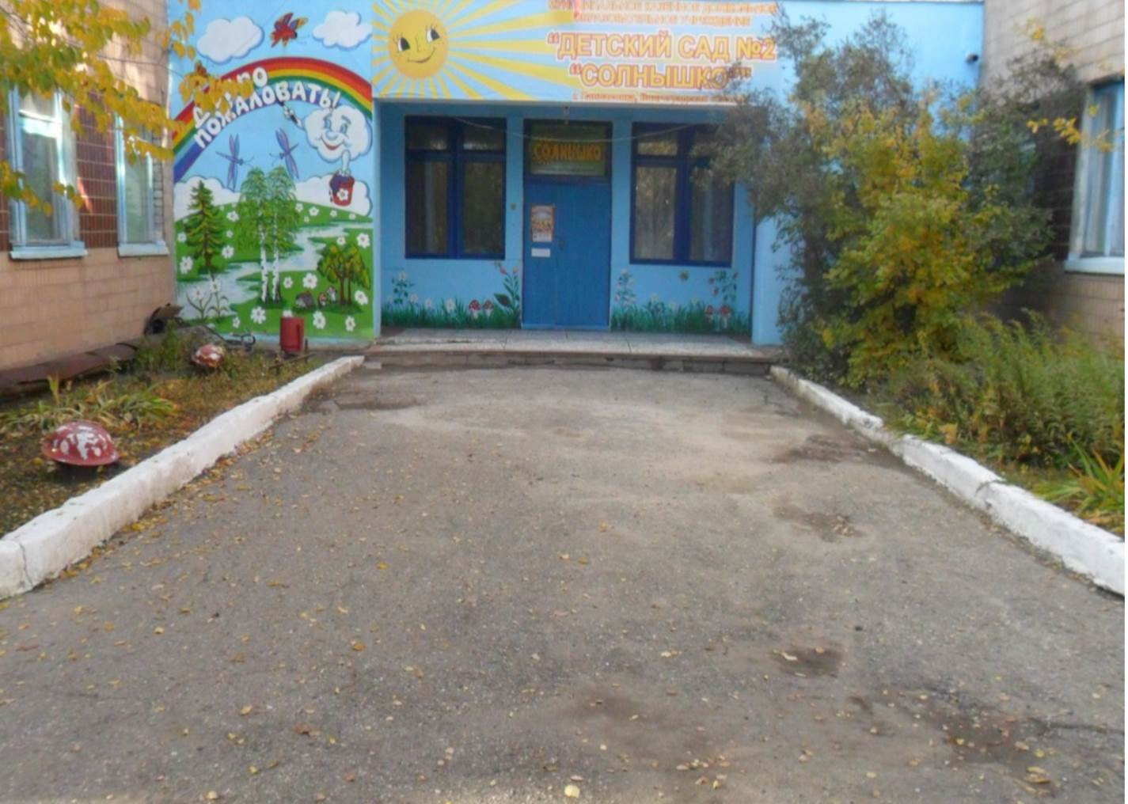

Первой его заведующей стала Гришина Валентина Константиновна, человек с добрым сердцем и твердой рукой, которая дала высокий старт детскому саду. Шло время, детский сад выпустил много талантливых, образованных и знающих свое дело воспитанников.

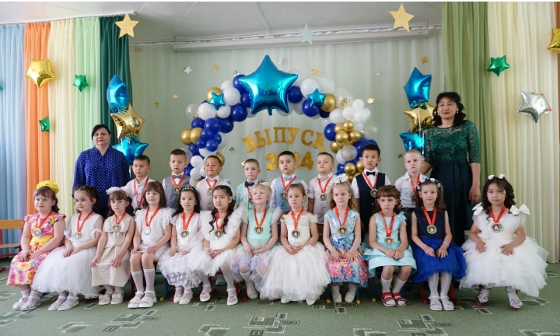

Коллектив постоянно обновлялся, детский сад сменил старое здание на новое. Но неизменными всегда оставались и остаются творческий подход к воспитанию и обучению подрастающего поколения, инициативность и отзывчивость коллектива, радость новым победам и достижениям, умение отдавать всего себя работе и детям, получая взамен только положительные эмоции и радость общения.

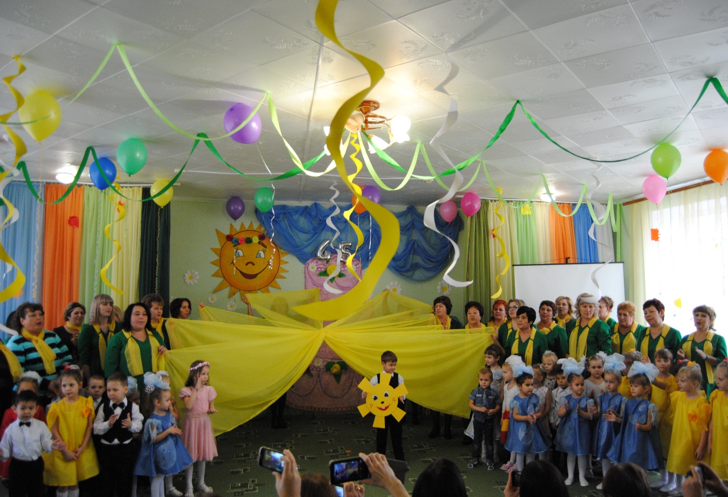

В настоящее время в нашем детском саду функционируют 4 группы:

- одна первая младшая (от 1 до 3 лет);

- одна вторая младшая (от 2 до 4 лет);

- одна старшая группа (от 4 до 6 лет);

- одна подготовительная группа (от 5 до 7 лет).

В них воспитываются и обучаются 121 ребенок в возрасте от 1 года до 7 лет.

Руководит детским садом опытный педагог – Горемыкина Диана Артуровна

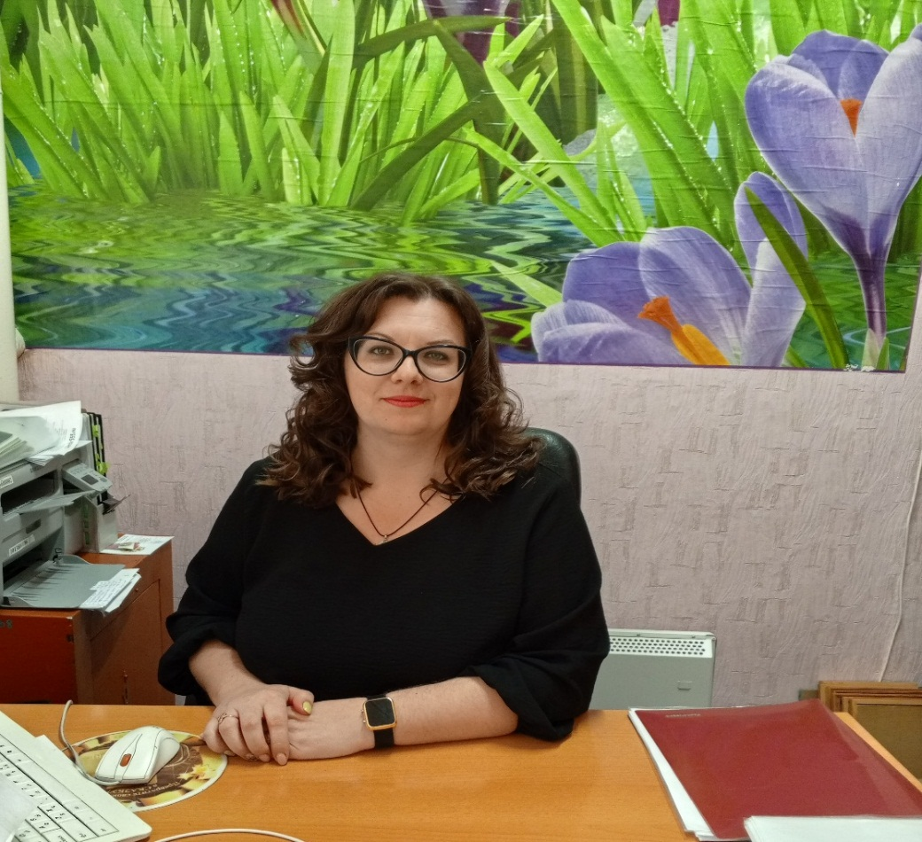

***Полное наименование образовательной организации:*** муниципальное казенное дошкольное образовательное учреждение "Детский сад №2 "Солнышко"" г.Палласовки Волгоградской области

***Сокращенное наименование образовательной организации:***

МКДОУ «Детский сад № 2 "Солнышко"" г. Палласовки Волгоградской области

***Место нахождения образовательной организации:***

404263 Волгоградская область, г.Палласовка, улица Нахимова, дом 3

***Телефон 8(8492)6-25-52***

***Режим и график работы:***

Пятидневная рабочая неделя (понедельник - пятница)

Режим работы: с 7.30 ч до 18.00 часов

Выходные дни: суббота, воскресенье.

**Заведующий:** Горемыкина Диана Артуровна, образование – высшее, стаж работы 12 лет, в данной должности 3 месяца.

Телефон 8(937)562-92-06

**Старший воспитатель:** Бычкова Мария Владимировна, образование – среднее-специальное.

Телефон 8(937)747-28-88

***Адрес электронной почты:***

E-mail:mkdousolnyshko2@mail.ru

***Сайт образовательной организации:***

solnyhko-2.tvoysadik.ru